呈贡区民政局关于采购粮油副食品的公告

因工作需要，拟采购大米及食用油等物资，现面向社会公开招选供应商，并将有关事项公告如下：
一、采购内容
名称 | 品名 | 采购数量（份） | 样品
大米 | 粮实优选稻香2号10KG/真空包装 | 30 | 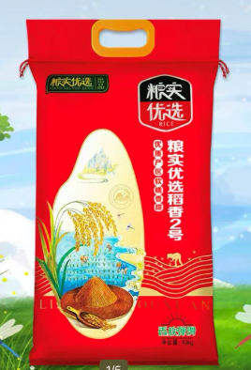
食用油 | 金菜花（非转基因）一级菜籽油5L装 | 30 | 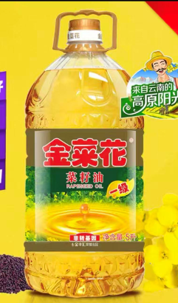

二、供应商资格要求
（一）符合《中华人民共和国政府采购法》规定相关条件；
（二）依法设立，具有独立承担民事责任的能力；
（三）具有良好的商业信誉和健全的财务会计制度；
（四）具有履行合同所必需的设备和专业技术能力；
（五）有依法缴纳税收和社会保障资金的良好记录；
（六）质量保证能够承诺所供应食材符合国家食品安全标准，并能提供每批次食材检疫检验合格证明文件；
（七）除发生不可抗力事件，保证双方规定的交货时间；
（八）无论询价结果如何，供应商自行承担本次询价发生的所有费用。
三、采购金额及付款时间
按照与供货商签订采购协议款项约定履行。
四、报价文件内容
报价文件不限于以下内容：
（一）报价一览表。参照上图，包含供应物品名称、品级、规格、价格及其他需说明的事项；
（二）营业执照复印件（复印件盖单位公章）。
（三）法定代表人证明书原件、授权委托书原件及法定代表人或授权委托人的身份证复印件；
（四）拟供应产品的质量检测报告。
五、报名方式及时限
参加询价的供应商将相关资质及报价文件材料，于2026年1月21日（星期三）中午12：00前以现场送达的方式盖章密封送到指定地点，逾期报送不予受理。报价文件须装订在密封袋中，并加盖服务供应商单位章或密封章，并在信封封面注明项目名称、单位名称和联系人电话；
六、评审方式
昆明市呈贡区民政局将遵循公平、公正、公开的原则，以三方比选询价的方式确定供应商。
七、联系方式
联系人：詹老师
电 话：0871—67478685
联系地址：昆明市呈贡区呈祥街515号惠景园D7栋17楼1707办公室

昆明市呈贡区民政局
2026年1月15日

